***Федеральное государственное бюджетное образовательное учреждение высшего профессионального образования***

|  |  |
| --- | --- |
|  | ***«Московский государственный технический университет  имени Н.Э. Баумана»***  ***(МГТУ им. Н.Э. Баумана)*** |

**Факультет ИУ**

**Кафедра ИУ10**

**Отчет**

**по лабораторной работе № Х**

**Дисциплина: Информатика**

**Тема: Исполнитель “Черепаха”**

Работу выполнил: Торос С.Г ИУ10-24

Проверил: Буркацкий Кирилл Александрович

Москва, 2024

Оглавление

**Отчет** 1

**Цель работы:** 2

**Ход работы** 2

Задача № N 3

*Цель:* 3

*Ход решения задачи* 3

*Вывод:* 3

**Вывод по проделанной работе:** 8

**Цель работы:** Освоить основы языка Python и применить полученные знания на примере исполнителя “Черепаха”

# **Ход работы**

## Задание 1

*Цель:* Изучить основы Python, включающие в себя: типы данных, логические операторы, циклы, операции с переменными и т.д

### *Ход решения задачи*

Пособие прочитано и освоено

*Вывод:* база есть

## Задание 2

*Цель:* Написать код, результатом выполнения которого служит определенный рисунок, полученный при помощи исполнителя “Черепаха”

В данной программе будет представлен код, где каждой функции def соответствует задание, выраженное через соответствующее название функции tsk_n.

Перечень требуемых заданий:

* + **Упражнение №2: буква S**
  + **Упражнение №3: квадрат**
  + **Упражнение №4: окружность**
  + **Упражнение №5: больше квадратов**
  + **Упражнение №6: паук**
  + **Упражнение №7: спираль**
  + **Упражнение №8: квадратная «спираль»**
  + Написание функций
  + **Упражнение №9: правильные многоугольники**
  + **Упражнение №10: «цветок»**
  + **Упражнение №11: «бабочка»**
  + **Упражнение №12: пружина**
  + **Упражнение №13: смайлик**
  + **Упражнение №14: звезды**

### *Ход решения Упражнения 2*

1. Написание программы

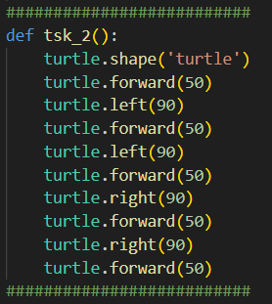

1. Тестирование

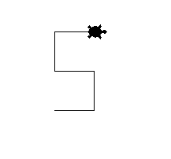

*Ход решения Упражнения 3*

1. Написание программы

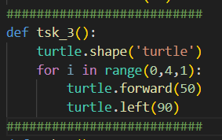

1. Тестирование

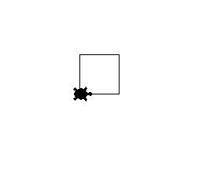

*Ход решения Упражнения 4*

1. Написание программы

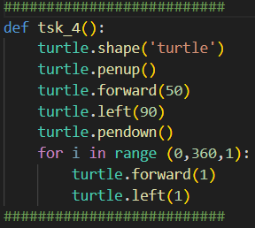

1. Тестирование

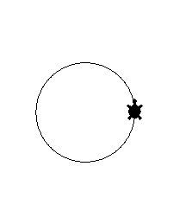

*Ход решения Упражнения 5*

1. Написание программы

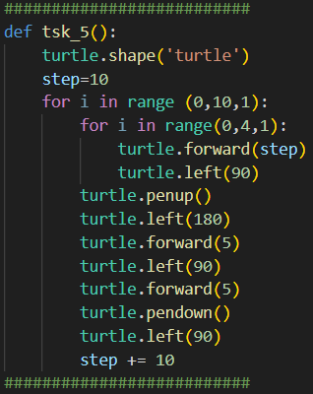

1. Тестирование

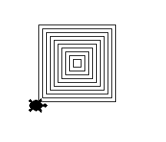

*Ход решения Упражнения 6*

1. Написание программы

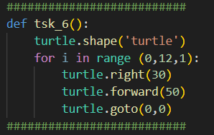

1. Тестирование

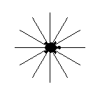

*Ход решения Упражнения 7*

1. Написание программы

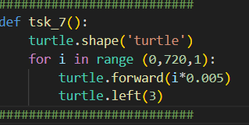

2 Тестирование

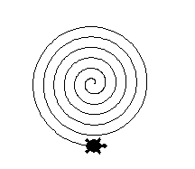

*Ход решения Упражнения 8*

1. Написание программы

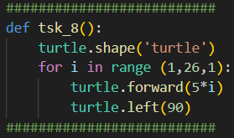

1. Тестирование

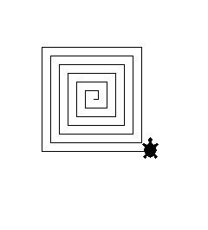

*Ход решения Упражнения 9*

1. Написание программы

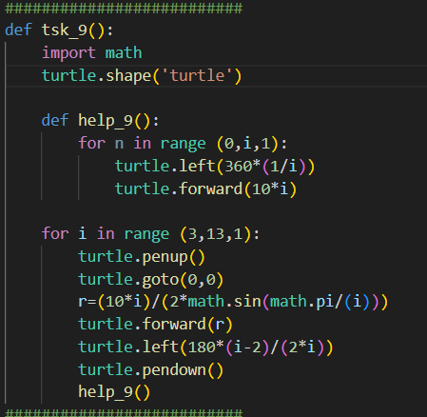

1. Тестирование

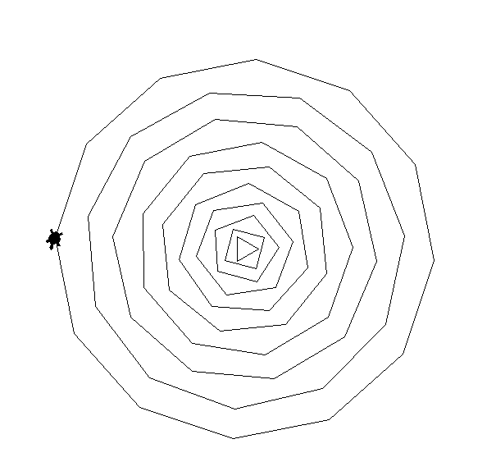

*Ход решения Упражнения 10*

1. Написание программы

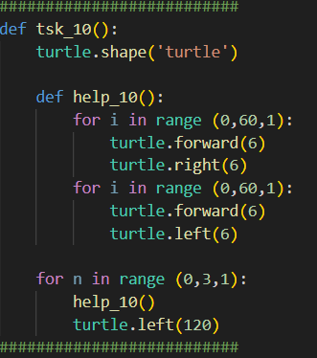

1. Тестирование

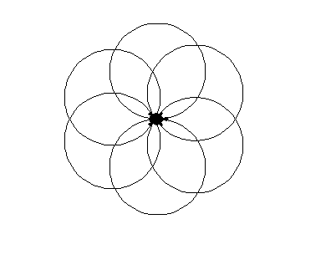

*Ход решения Упражнения 11*

1. Написание программы

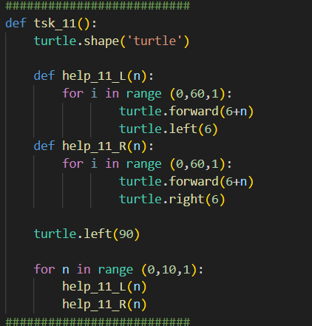

1. Тестирование

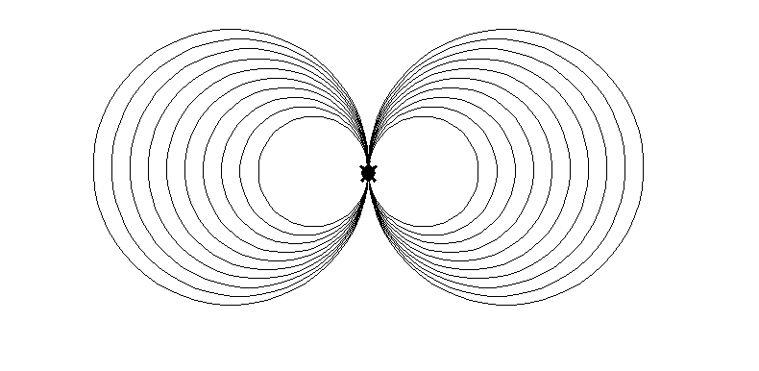

*Ход решения Упражнения 12*

1. Написание программы

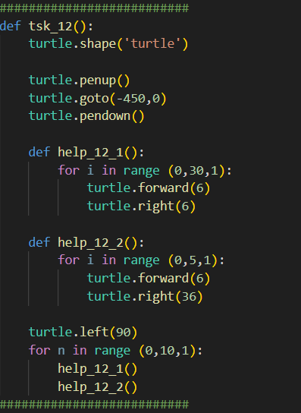

1. Тестирование

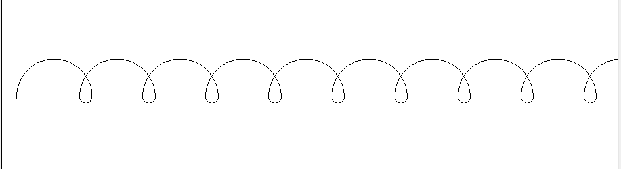

*Ход решения Упражнения 13*

1. Написание программы

##########################

def tsk_13():

    turtle.shape('turtle')

    def help_1():

        turtle.fillcolor("grey")

        turtle.begin_fill()

        for i in range (0,2,1):

            turtle.forward(150)

            turtle.left(90)

            turtle.forward(180)

            turtle.left(90)

        turtle.end_fill()

    def help_2():

        turtle.fillcolor("grey")

        turtle.begin_fill()

        for i in range (0,2,1):

            turtle.forward(170)

            turtle.left(90)

            turtle.forward(20)

            turtle.left(90)

        turtle.end_fill()

    def help_3():

        turtle.fillcolor("grey")

        turtle.begin_fill()

        turtle.left(90)

        for i in range (0,30,1):

            turtle.forward(8)

            turtle.right(6)

        turtle.right(90)

        turtle.forward(150)

        turtle.end_fill()

    def help_4():

        turtle.fillcolor("#5D8AA8")

        turtle.begin_fill()

        for i in range (0,60,1):

            turtle.forward(6)

            turtle.right(6)

        turtle.end_fill()

    def help_5():

        turtle.fillcolor("#36454F")

        turtle.begin_fill()

        for i in range (0,60,1):

            turtle.forward(1)

            turtle.right(6)

        turtle.end_fill()

    def help_6():

        turtle.right(90)

        turtle.width(5)

        for i in range (0,30,1):

            turtle.forward(3)

            turtle.right(6)

    def goto(x,y):

        turtle.penup()

        turtle.goto(x,y)

        turtle.pendown()

    goto(-100,0)

    help_1()

    goto(-110,-20)

    help_2()

    goto(-101,170)

    help_3()

    goto(-23,40)

    help_4()

    goto(-45,100)

    help_5()

    goto(7,100)

    help_5()

    goto(-45,60)

    help_6()

    goto(-15,105)

    turtle.width(3)

    turtle.forward(8)

    goto(0,0)

##########################

1. Тестирование



*Ход решения Упражнения 14*

1. Написание программы

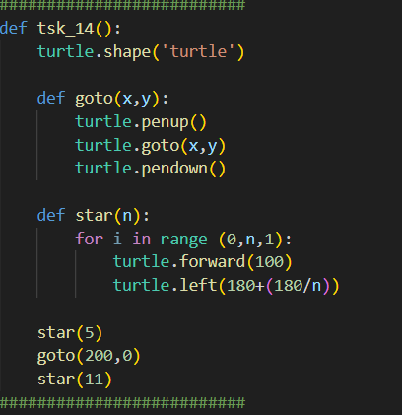

1. Тестирование

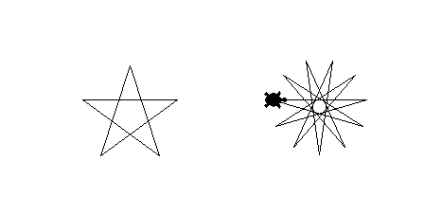

**Вывод по проделанной работе:** решая данные задания, я освоил базовые методы, применяемые в языке Python, в частности, познакомился с исполнителем “Черепаха”